АНАЛИЗА ТЕХНИЧКИХ СИСТЕМА ЗАСНОВАНИХ НА УСЛОВИМА ОПТИМАЛНОГ ПРАЋЕЊА СТАЊА СИСТЕМА КОРИШЋЕЊЕМ МАРКОВЉЕВИХ ПРОЦЕСА
Данило Микић Ненад Јањић Бранко Савић Владимир Микић Ненад Станковић
Резиме: Машине су изложене оптерећењима и утицају околине, што временом доводи до деформација и оштећења. Предвиђање пропадања система је важно како би се одредили избори одговарајућег начина одржавања и планирања већих интервенција. Предвиђања одржавања система је могуће остварити анализом Марковљевих процеса. Овај рад се бави анализирањем предвиђања праћења стања машинских система на нивоу одржавања лежајних склопова и то помоћу оптималне стратегије графика прелаза. У раду ће бити описане методе за одређивање најбоље стратегије одржавања, изабрана оптимизација и дате препоруке за њихову употребу.
Кључне речи: Марковљеви ланци, оптимална стратегија, одржавање система, трошкови одржавања, реактивно одржавање, проактивно одржавање, предиктивно одржавање.

ANALYSIS OF TECHNICAL SYSTEMS BASED ON the CONDITIONS OF OPTIMAL MONITORING of system STATus USING MARKOV PROCESSES

Abstract: Machines are exposed to loads and environmental influences, which over time leads to deformations and damage. Predicting system failure is important in order to determine the choices of the appropriate way to maintain and plan major interventions. Predictions of system maintenance can be realized by analyzing Markov processes. The paper deals with the analysis of the prediction of the monitoring of the state of machine systems at the level of maintenance of bearing assemblies with the help of the optimal strategy of transition graphs. The paper describes methods for determining the best maintenance strategy, selected optimization and gives recommendations for their use.
Key words: Markov chains, optimal strategy, system maintenance, maintenance costs, reactive maintenance, proactive maintenance, predictive maintenance.

Увод
У току експлоатације техничког система долази до неповратних промена у систему изазваних различитим процесима: трењем, хабањем, корозијом, деформацијама. Оцењивање стања таквог дијагностикованог објекта дефинише се граничним вредностима одговарајућег параметра или карактеристике [1]. Одступање карактеристика система од пројектованих вредности сматра се отказом система, а најчешћи случај таквих отказа јавља се на кугличним лежајевима [2].
Предвиђање пропадања система је важно како би се одредили избори одговарајућег начина одржавања и планирања већих интервенција.
У раду ћемо анализирати понашање дијагностикованог машинског система на примеру склопа кугличних лежајева, описујући одржавање система лежајева где су издвојени три могућа прелаза стања дијагностикованог лежаја: прелази при реактивном облику одржавања, при проактивном (превентивно-планско) одржавању и прелази при предиктивном облику одржавања.
Предвиђања одржавања техничких система је могуће остварити анализом Марковљевих процеса.
Марковљев процес је назван по руском математичару Андреју Маркову који га је представио 1907. године. Овај процес описује будуће стање система на основу садашњих параметара и тиме чини независним прошло и будуће стање система. Када се не ради о континуалним већ о дискретним величинама тада можемо говорити о Марковљевим ланцима. Марковљеви процеси су прикладни за процену поузданости функционално сложених система, и сложених поправки или стратегија одржавања [3].
Модел базиран на Марковљевом процесу претпоставља да систем има коначни простор стања и серију могућих транзиција – прелаза између ових стања. Функције, различити модели отказа и различите активности одржавања могу бити описане као различита стања. Ако транзиција између стања може бити апроксимативно описана стохастичким процесима на својствима овог модела, онда Марковљеве методе могу бити употребљене да се процени поузданост система након неколико стања. Дакле, прилично је уобичајено користити Марковљеву теорију да се моделира проблем предикције поузданости поправљивог система [3], [4].
Подручје примене технике Марковљевих ланаца је када стопе транзиција – прелаза, нпр. квара или поправке, зависе од стања система, варирају у зависности од оптерећења, нивоа поправки, структуре система итд. Нарочито, структура система (нпр. стања чекања, стања мировања) и политика одржавања могу створити зависности које не могу бити обухваћене другим техникама осим ове [5].
Марковљев метод се често примењује на поправљиве системе, међутим, није лако доћи до вероватноћа свих транзиција – прелаза које су потребне, а претпоставке модела су увек веома рестриктивне. Такође у домену континуалних величина тј. Марковљевих процеса математичка решења једначина умеју да буду веома недоступна чиме се применљивост модела као и у многим другим случајевима озбиљно доводи у питање.

МАТЕРИЈАЛ И МЕТОД РАДА
Данашњи системи одржавања сложених машина у потпуности прате организационе трендове примењене у другим областима, ослањајући се на стандарде ISO као и на најсавременије могућности управљања и праћења стања.
У литератури постоје различите дефиниције одржавања, које се међусобно разликују како у обухватању активности које спадају у подручје одржавања, тако и третирањем организације у оквиру организационе шеме предузећа (део подсистема у оквиру пословног система, функција пословног система, услужна делатност лиценцираног и уско специјализованог предузећа). Иако се одржавање техничких система може дефинисати на различите начине, најчешће се под овим појмом подразумева „скуп активности, поступака, модела и метода који се током периода експлоатације спроводе и користе на техничким системима у циљу спречавања појаве стања у отказу, или за отклањање појаве стања у отказу као и насталог отказа” [6].
За одређивање поузданости неког система битно је дефинисати конфигурацију елемената у систему, начин рада, процес отказа елемената, стања која представљају отказ система, као и да ли се систем може сврстати у непоправљиве системе (када се не дозвољава замена или одржавање отказалог елемента), односно поправљиве системе (када се дозвољава замена или одржавање отказалог елемента). Претпоставка да се у одређеном тренутку времена систем налази у једном од коначног броја стања и да елементи отказују стохастички тј. по експоненцијалној расподели, омогућава примену Марковљеве теорије за одређивање поузданости система, односно примену Марковљевих алгоритама за прорачун поузданости и расположивости система.
Модели Маркова су често коришћени за анализу поузданости, расположивости и погодности одржавања код великих и сложених производних система. Нарочито су корисни за анализирање поправљивих система где су појаве отказа и поправки случајне променљиве које могу бити константне или временски независне.
У оквиру овог рада користећи се Марковљевим критеријумом, утврђено је да скуп вредности једног дијагностичког критеријума {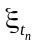} представља понашање стања система случајних величина [7]-[12].
Марковљев случајни процес:
(1).
Једначина (1) представља описивање понашања система, у коме почетак следећег стања система зависи непосредно од претходног стања система, тј. случајних величина {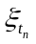}, где је t₀ < t₁ < ··· < t_{n} (тренутак времена).
Стога при разматрању модела деформација сложених система и проучавања зависности појава параметара од времена предложена је скала могућих стања система, по којој стање система може бити сврстано у једну од три могуће класе. Упркос томе што случајна величина {}, карактерише вредности јединствених дијагностичких критеријума, континуирано, на стање система E1-E2-E3 могу бити одабране границе, на тај начин да многи стандардни критеријуми {*} буду дискретни. Дакле, стања већине система могу адекватно бити описана помоћу Марковљевог процеса са дискретним стањем и дискретним временом. Одговор на питање о избору највише оправдане и ефикасне стратегије одржавања у зависности од специфичности производње може се добити коришћењем Марковљевих процеса, типа приходи (расходи-трошкови), који нису дати у раду [9], [13].
Размотримо подробније понашање дијагностикованог система на примеру склопа машинских система кугличних лежајева, описујући деформације лежаја где су издвојена три могућа стања дијагностикованог лежаја (E1, E2 и E3). Непосредно након монтаже лежај се налази у дијагностиковано стање E1. Као најмањи процес хабања при монтажи, лежај се налази у стање E1, карактерише га нормалан рад, прелази у зону стања почетних дефеката E2, а онда и зону интезивног хабања E3. У зони интензивног хабања E3, (јавља се отказ лежаја, машина не ради), праћен његовом заменом у зону нормалне експлоатације E1. Различити видови ремонтних радова, као што су замена мазива, промене непропустљивости, итд., могу довести дијагностикован лежај у боље стање, тј. умањити индекс тренутног стања. Дакле, лежајеви из зоне интензивног хабања E3 могу да пређу у зону почетка дефеката E2 или чак у зону нормалне експлоатације E1, а из зоне почетних дефеката E2, у зону нормалне експлоатације E1. У неким случајевима, резултати техничког одржавања не могу се одразити на стање дијагностикованог лежаја, и тада његово стање остаје непромењено. Слично се дешава код хабања у лежају, која могу бити толико безначајна, да неће променити његово тренутно стање [9], [13].
Анализирајмо проблем избора оптималне стратегије одржавања при коришћењу процеса Марковљевог типа са дискретним стањем и дискретним временом [9], [13]. Размотримо основне моделе одржавања сложених система – реактивно, проактивно (превентивно-планско) одржавање и предиктивно техничко одржавање. За повећање надгледности представљено је понашање дијагностикованог модела у виду графика прелаза, чија темена (врхови) представљају стање Марковљевог ланца (E1, E2, E3), а лукови одговарају позитивним елементима матрице.

РЕЗУЛТАТИ ИСТРАЖИВАЊА И ДИСКУСИЈА
За одређивање одржавања неког система битно је дефинисати конфигурацију елемената у систему, начин рада, процес отказа елемената, стања која представљају отказ система, као и да ли се систем може сврстати у непоправљиве системе (када се не дозвољава замена или одржавање отказалог елемента), односно поправљиве системе (када се дозвољава замена или одржавање отказалог елемента). Претпоставка да се у одређеном тренутку времена систем налази у једном од коначног броја стања и да елементи отказују стохастички тј. по експоненцијалној расподели, омогућава примену теорије Маркова за одређивање поузданости одржавња система, односно примену Марковљевих алгоритама за прорачун одржавања поузданости система.
У зависности од времена пријема и коришћења информација као и од извора њиховог добијања, може се разликовати више метода одржавања. Основне методе које се примењују у процесу одржавања сложених машина су: Реактивно-корективно одржавање, Проактивно-превентивно одржавање, Предиктивно одржавање (или одржавање према стању).

Реактивно (корективно) техничко одржавање
При избору реактивног (корективног) техничког одржавања, примењује се јефтина пратећа опрема. Код овог одржавања рутинске поправке и прегледи система нису обезбеђени, а експлоатација се изводи до потпуног хабања делова када се машина искључује из погона. Хабање лежајева машина, које је одржавано по реактивном облику, означава прелаз из стања E1 до E2, а затим у E3, што је приказано на слици 1. У сваком од стања E1, E2 и E3 систем се може налазити у било ком времену. Прелаз из E3 у E1 представља хитну поправку одржавања. На слици 1 представљен је график прелаза који описује посматрани систем, који се користи по реактивном облику одржавања [9], [13-15].
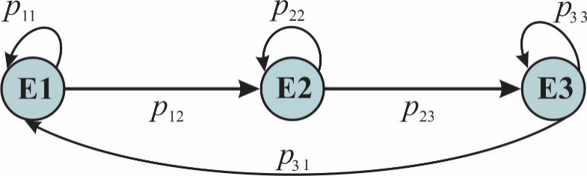

Слика 1 – График прелаза при реактивном облику одржавања

Проактивно (превентивно периодично-планско) одржавање
Проактивни (превентивни периодични-плански) концепт техничког одржавања не прихвата отказ као нормално и могуће стање, већ се спроводи низ адекватних мера да до отказа уопште не дође. Једноставно речено тежи се да машине „воде здрав живот” и да им се на тај начин максимално продужи век експлоатације.
У Србији један од најчешћих видова техничког одржавања различите технолошке опреме је превентивно-планско техничко одржавање. Сви ремонтни радови и поправке строго су регулисани и изводе се у одређеним интервалима без обзира на тренутно техничко стање. Ово се посебно односи на машине које током времена могу отказати више пута и које се морају више пута поправљати. Код њих се одржавање спроводи у циљу спречавања и одлагања појаве отказа (превентивно-планско одржавање). Осим ових активности превентивно-планско одржавање обухвата и надзор, контролу, ревизију, подешавање и побољшање процеса експлоатације. Све ове активности подразумевају савршено владање процесима производње.
У проактивном одржавању, код кога се као мера хабања лежајева анализира узрок квара (вибрација, температура, продукти хабања) као и праћење раних симптома отказа, хабање машина манифестује прелазак одржавања из стања E1 у E2, а затим у E3. У сваком од стања преласка E1, E2 и E3 време система није ограничено. С обзиром да се редовно одржавање врши без обзира на техничко стање, проактивни ремонт (прелаз у стању E1) може да се догоди из било којег стања (E1, E2, E3). На слици 2 приказан је график прелаза система који описује прелаз разматраног система, који је одржаван проактивно [9], [13-15].

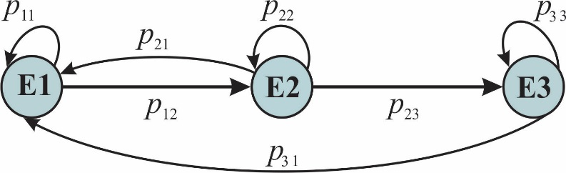

Слика 2 – График прелаза при проактивном (превентивно-планско) одржавању

3.3. Предиктивно техничко одржавање
Предиктивно техничко одржавање или одржавање по стању је методологија одржавања по потреби у оквиру које се мере физички параметри, настојећи да се открију, анализирају, и отклоне проблеми на техничким системима и пре смањења капацитета или настанка губитака. Одржавање по стању је савремена стратегија одржавања која се данас примењује кад год је то технички и економски разумно, односно када то захтевају правила о сигурности уређаја.
Све ремонтне поправке (замена подмазивања, замена лежајева итд.) у систему предиктивног одржавања обављају се као стварна неопходност, и оно спада у најефикаснији облик техничког одржавања индустријске опреме. Дакле, код хабања лежајева машина, одржавање у систему предиктивног техничког одржавања, прелази из стања E1 у E2 при чему се по правилу обавља замена мазива. Систем може прећи у стање E1 или остати у стању E2. При даљем хабању лежајева произилази прелаз система у E3. У случају ако поновимо подмазивање није преведен систем у стање E2, урађена је замена лежаја (прелаз у стање E1). У сваком од стања E1 и E2 систем се може налазити у било које време. На слици 3 представљен је график прелаза за описивање разматраног система, који служи за предиктивни облик [9], [13-15].

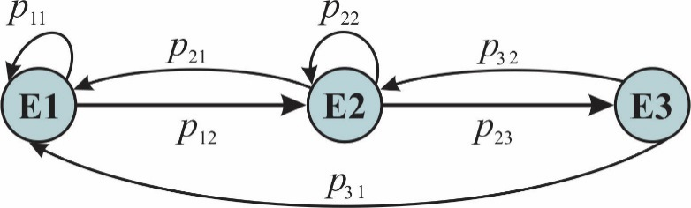

Слика 3 – График прелаза при предиктивном облику одржавања

Да би се одредиле вероватноће прелаза и утврдило оно најбоље с економске тачке гледишта, неопходна је стратегија одржавања и статистичка евиденција – картон мерења и посматрања. У раду је спроведен велик број истраживања лежајеве на машинским техничким системима у разним индустријским областима, које су дале податке неопходне за постројења једног дијагностичког критеријума, састављену матрицу прелазне вероватноће, и практично решење проблема избора оптималне стратегије одржавања [16], [17].
У истраживању анализе овог рада, читава група посматраних лежајева од укупно 33 са различитих машинских система подељена је у 3 групе, и на сваку групу је примењена једна стратегију оржавања.
Поузданост техничких система на нивоу одржавања у условима експлоатације одређује се бројем експлоатационих фактора, као што су квалификација особља одржавања, квалитет и квантитет спроведеног рада на техничком одржавању, доступност резервних делова, примена мерења и проверавање опреме, а такође доступност техничких описа (упутстава) и инструкција за експлоатацију.
У првој апроксимацији можемо претпоставити да сви откази који се јављају током процеса произилазе из експлоатације, и да су назависни. Стога, поузданост целокупног система при претпоставкама независности отказа једнака је:
Р = Р₁·Р₂·Р₃ (2)
где је: P₁; P₂; P₃ – вероватноћа безотказног рада система, односно, неочекиваног изненадног отказа, изненадни откази, који могу бити спречавани при благовременом техничком одржавању, и постепеним кваровима.
Један од разлога непостојања отказа елемената система је квалитет техничког одржавања, који је усмерен на спречавања предвиђања неочекиваног отказа. Вероватноћа без отказа рада система, проузрокована квалитетом одржавања, одређује се:
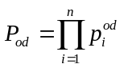 (3)
где је: 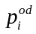– вероватноћа без отказног рада i-тих елемената, повезана с техничким одржавањем.
На мере побољшања одржавања, значење вероватноће без отказног рада 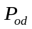 приближава се јединици. Замена елемената са повећањем времена интензитета отказа остварљива је у свим сложеним техничким системима. Како би смањили време интезитета отказа уведено је одржавање система, које омогућава обезбеђивање протока отказа у сложеним системима са коначним интезитетом, за унапред одређен период рада експлоатације.
У процесу експлоатације при техничком одржавању, интезитет отказа система, с једне стране има тенденцију повећања, а с друге стране тенденцију смањења у зависности од тога, на којем нивоу је спроведено одржавање. Ако је техничко одржавање спроведено квалитативно, интезитет отказа се смањује, а ако је одржавање спроведено лоше, то повећава отказ система.
Користећи стечено искуство, можемо увек изабрати овај или други обим функционисања, који обезбеђује нормално функционисање система техничког одржавања са заданом вероватноћом безотказног рада. Могу се одредити прихватљиви услови спроведеног техничког одржавања, обезбеђивање рада система у датом нивоу поузданости.
У овом раду, за сваку од стратегија израчунати су очекивани трошкови одржавања техничког система E¹, E² и Е³, за свако стање I одређује се алтернатива k, дајући:
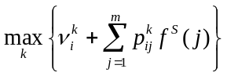, i=1,2,…,m (4).
Добијена оптимална решења за стања 1, 2, ..., m формирају нову стратегију t. Ако су s и t идентични, то је итерација претраге завршена. У овом случају, t је оптимална стратегија. У супротном случају предпоставимо да је s = t и враћамо се на корак 1.
Помоћу формуле математичког разбијања добијамо очекивани расход за сваку стратегију појединачно:
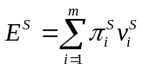 (5)
E¹ = 3,36 €; E² = 2,74 €; Е³ = 2,97 € (у еврима по лежају).
Најбоља стратегија наведене матрице преласка биће она која минимизира трошкове одржавања. У овом случају, то је друга стратегија, тј. стратегија проактивног одржавања. Економска оправданост избора система при овим ценама најбоља је са 2,74 €.
Велики број радова посвећених питањима утврђивања економске ефикасности спровођења и коришћење метода вибрационе дијагностике, најбољи је доказ. Према томе, компаративна анализа различитих метода одржавања ротирајуће опреме, према подацима Удружења Отвореног Система Информација о Систему Стања Машина „MIMOSA” [18], показала је да су специфични трошкови за техничко одржавање слични добијеним резултатима у овом раду.
Дакле, правилна примена метода и средства одржавања техничких система омогућава прелазак из одржавања у складу са прописима на проактивно (планско), чиме се смањују трошкови за техничко одржавање више од два пута.
Слика 4 представља очекивану цену одражавања једног лежаја у зависности од избора стратегије, без обзира да ли се тај лежај похабао или не.
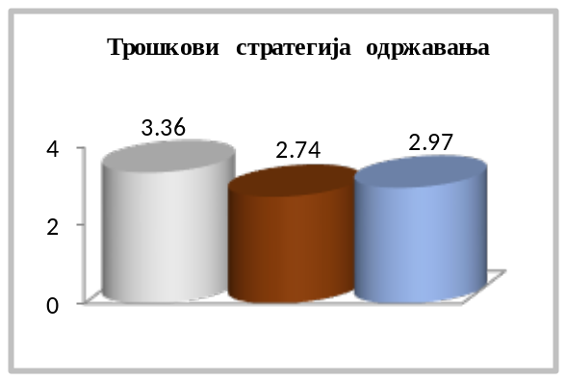
Реактивно Проактивно Предиктивно
Слика 4 – Трошкови стратегија одржавања
На трошкове једне стратегије знатно утичу тржишне цене елемената и цене рада. Како цене током године могу варирати и за више десетина процената, тако се и трошкови стратегије могу значајно мењати. На пример, уколико би цена трошкова одржавања лежаја била 3 € (уместо дате 4 € на годишњем нивоу), то би значајно променило избор стратегије. У том случају, трошкови предиктивног одржавања би се снижавали на 2,39 €, што би ову стратегију промовисало у најекономичнију, најисплативију, а самим тим и најефикаснију.
Оптимална стратегија у овом случају изабрана је појединачно за сваку оцену, у зависности од своје вредности и значаја у процесу. Проблем избора мешовитих стратегија може бити успешно решен применом предложених техника мењајући параметре.

ЗАКЉУЧАК

За одређивање стратегија одржавања неког система битно је дефинисати конфигурацију елемената у систему, начин рада, процес отказа елемената, стања која представљају отказ система, као и да ли се систем може сврстати у непоправљиве системе (када се не дозвољава замена или одржавање отказалог елемента), односно поправљиве системе (када се дозвољава замена или одржавање отказалог елемента). Претпоставка да се у одређеном тренутку времена систем налази у једном од коначног броја стања, и да елементи отказују стохастички тј. по експоненцијалној расподели, омогућава примену теорије Марковљева за одређивање поузданости одржавања система (слике 1, 2, 3).
У истраживању великог броја лежајева, 33 лежајева сложених техничких система, читава група посматраних лежајева подељена је у 3 групе. За сваку групу је примењена једна стратегију оржавања, и то број лежајева који су одржавани реактивно је 8, лежајева који су одржавани проактивно је 13, а лежајева који су одржавани предиктивно 12.
У раду је показано да се, код процеса Марковљева, прелази између појединих стратегија одржавања система описују матрицама вероватноћа прелаза, где је за одређивање вероватноћа од значаја само последње стање система. Поред непоправљивих система, где нема враћања у претходно стање, могу се имати и поправљиви системи, тако да систем може након поправке да се врати у неко претходно стање. Анализом Марковљевог модела у раду приказана је оптимална стратегија одржавања једначина (5), а као резултат приказани су трошкови оптималне стратегије одржавања (слика 4).
Одређивањем оптималне стратегије одржавања лежајева помоћу Марковљевих ланаца је у раду дат теоријски осврт на проблем реактивног (замена по отказу), проактивног (замена и подмазивање у одређеном периоду) и предиктивног (замена и подмазивање по потреби) одржавања, при чему је решење подржано одговарајућим графицима (слике 1, 2, 3).
За одређивање оптималне стратегије одржавања дијагностикованих лежајева, анализом добијених резултата проактивни приступ одржавања је најоптималнији. Нажалост, решење овог проблема је немогуће без анализе финансијских података, а данас се у већини предузећа приступ тим подацима ограничава. Цене и трошкови се разликују од фирме до фирме, и веома је тешко наћи неке уопштене вредности.

литература
- Adamović, Ž., Ašonja, A., Milošević, D. (2013). Tribodijagnostik and vibrodiagnostics machine, Serbian Academic Center, Novi Sad, Serbia.
- Mikić, D., Ašonja, A. (2011). Methods and maintenance procedures of robotized systems, Maintenance machines , 8(1-2), pp. 3-11, Smederevo, Serbia.
- Milošević, D. (2015). Modeli obezbeđenja pouzdanosti složenih postrojenja u termoelektranama, Doktorska disertacija.
- Fiems, D., Steyaert, B., Bruneel, H. (2003). Analysis of a discrete-time GI-G-1 queuing model subjected to burst interruptions, Computers & Operations Research, 30(1), 139-153.
- IEC 61165, Application of Markov techniques.
- Paunjorić, P. (2016). Metode održavanja i njihov uticaj na pouzdanost složenih mašina na površinskim kopovima, Doktorska disertacija.
- Попков, В.И., Мышинский, Э.Л., Попков, О.И. (1989). Виброакустическая диагностика в судостроении. 2-е изд., перераб. и доп. Л.: Судостроение.
- Глухоманюк, Г.Г (2001). Влияние факторов взаимодействия на жизнеобеспечение механического оборудования // Контроль. Диагностика, №8. С. 24 – 33.
- Mikić, D. ( 2016). Modeliranje mašinsko tehničkih sistema korišćenjem transformacionih matrica, Doktorska disertacija.
- Сушко А.Е. (2007). Разработка алгоритма скаляризации для оценки вектора признаков при решении задачи диагностики подшипников качения // Науч. Сессия МИФИ-2007: Сб. науч. тр. В 17 т. М.: МИФИ, Т. 2. С.
- Сушко А.Е. (2007). Разработка математической модели оптимального технического обслуживания и ремонта промышленного оборудования // Науч. Сессия МИФИ: Сб.науч.тр. В17т. М.: МИФИ, Т.2. С.153-154.
- Сушко А.Е. (2007). Современные подходы к формированию системы оптимального технического обслуживания и ремонта компрессорного оборудования// Компрессорная техника и пневматика. №1. С. 33-37.
- Адамовић, Ж. (2008). Техничка дијагностика, Технички факултет „Михајло Пупин”, Зрењанин.
- Adamović Ž. (1988). Preventivno održavanje u mašinstvu, Građevinska knjiga, Beograd.
- Вентцель Е.С., (2004). Исследование операций. Задачи, принципы, методология: Учебное пособие для вузов. 3-е изд, стереотип. М.: Дрофа, 208 с.
- Jovičić M. (2011). Ekonometrijski metodi i modeli, Centar za izdavačku delatnost Ekonomskog fakulteta, Beograd.
- Сушко, А. Е. (2007). Разработка алгоритма скаляризации для оценки вектора признаков при решении задачи диагностики подшипников качения // Науч.: Сб. науч. тр. В 17 т. М.: Т. 2. С, Сессия МИФИ. Сушко, А. Е. (2007). Разработка алгоритма скаляризации для оценки вектора признаков при решении задачи диагностики подшипников качения // Науч.: Сб. науч. тр. В 17 т. М.: Т. 2. С, Сессия МИФИ.
- Преузето 06.06.2016 са http://www.mimosa.org

Др, Академија струковних студија косовско метохијска - Oдсек Звечан, Нушићева бр.6, Звечан, e-mail: mikictdanilo@gmail.com
Др, Висока техничка школа струковних студија, Школска 1, Нови Сад, e-mail: janjic@vtsns.edu.rs
Др, Висока техничка школа струковних студија, Школска 1, Нови Сад, e-mail: savic@vtsns.edu.rs
М.Сц., Алфа БК Универзитет, Факултет информационих технологија, Палмира Тољатија 3, Нови Београд, e-mail: vladimir.mikic@alfa.edu.rs
Др, Висока техничка школа струковних студија, Школска 1, Нови Сад, e-mail: stankovic@vtsns.edu.rs

